**哈尔滨工业大学**

**硕士学位论文开题报告**

**题 目：基于深度学习的铝型材表面缺陷检测**

**院 （系） 机电工程及自动化**

**学科/专业 机械工程**

**导 师 胡泓**

**研 究 生 王建坤**

**学 号 17S153652**

**开题报告日期 2018年09月21日**

**深圳校区制**

目 录

1 课题来源及研究的背景和意义 1

1.1课题来源 1

1.2研究的背景和意义 1

2 国内外研究现状及分析 3

2.1国内外研究现状 3

2.1.1深度学习算法研究现状 3

2.1.2表面缺陷检测算法研究现状 4

2.2国内外文献综述及简析 5

3 主要研究内容及研究方案 7

3.1研究内容 7

3.1.1数据集制作 8

3.1.2图像识别算法 9

3.1.3目标检测算法 11

3.2研究方案 12

3.2.1数据集预处理 12

3.2.2设计缺陷识别和定位算法 12

3.2.3设计缺陷检测软件 14

4 预期目标 15

5 已完成的研究工作及进度安排 16

5.1已完成的研究工作 16

5.2进度安排 16

6 已具备的研究条件和所需条件及经费 17

7 预计困难及解决方案 17

7.1预计困难与技术难点 17

7.2解决方案 17

参考文献 18

# 1 课题来源及研究的背景和意义

## 1.1课题来源

本课题来源于深圳某自动化公司的研发项目——基于机器视觉的铝型材表面缺陷检测系统。本课题主要负责该系统中的铝型材表面缺陷检测算法和缺陷检测软件的设计。

## 1.2研究的背景和意义

随着我国工业实力的提高，我国已经成为世界上最大的铝型材生产国。根据中国铝型材行业协会统计信息显示，2017年我国铝挤压材产量占全球铝挤压材总产量的65%以上。同时我国也是最大的铝材消费国，占全球铝材总消费量的1/3以上。

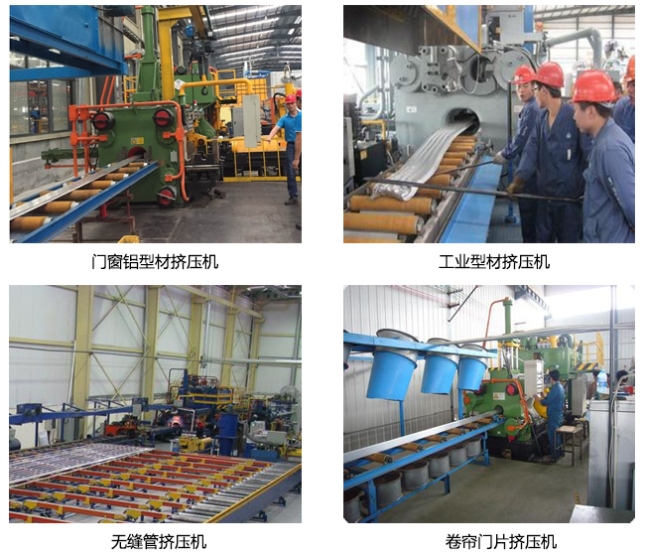铝型材作为铝加工材的主要品种之一，以其独特的装饰性、优良的隔音、保温及可回收性被广泛应用于建筑领域，而又凭借其一次挤压成型及较高的机械物理性能、良好的导热性能及较高的比强度等优点，被愈来愈广泛地用于交通运输、电子、机械装备、轻工、石油、化工、航空、航天等领域。是国民经济建设、战略性新兴产业和国防科技工业发展不可或缺的重要基础原材料[1]。铝型材挤压机如图1-1所示。

图 1-1 铝型材挤压机

在铝型材的实际生产过程中，由于压延和喷涂工艺自身的特点和复杂开放的生产环境等各方面因素的影响，铝型材表面会产生刮伤、桔皮、凸粉等表面瑕疵，这些瑕疵一定程度上影响了铝型材的质量。为保证产品质量，目前采用的是人工进行肉眼检测的方法。然而，由于铝型材的表面自身会含有纹路，与瑕疵的区分度不高。传统人工肉眼检查十分费力，而且容易产生疲劳，从而不能及时准确的判断出表面瑕疵，质检的效率难以把控。而且由于人工成本的上升，导致产品的生产成本居高不下。近年来，深度学习在图像识别等领域取得了突飞猛进的成果。铝型材制造商迫切希望采用最新的AI技术来革新现有质检流程，自动完成质检任务，减少漏检发生率，提高产品的质量，使铝型材产品的生产管理者彻底摆脱了无法全面掌握产品表面质量的状态，同时降低生产成本提高产品的竞争力。

目前很少有采用深度学习算法进行铝型材表面缺陷检测的相关研究，一方面是因为深度学习在图像识别领域的应用效果直到近几年来才得到发挥。另一方面是因为缺少大量的缺陷图片样本，而样本量的大小正是深度学习算法取得良好效果的关键所在。所以对基于深度学习的铝型材表面缺陷检测研究是十分前沿且有价值的。

综合以上分析，可以总结出本课题的研究意义有以下几个方面：

（1）提升铝型材的产品质量，避免不合格产品流入消费者手中对企业及品牌产生不良影响，减少后期退换成本，提高企业竞争力。

（2）根据缺陷分类结果有针对性的进行缺陷修补和缺陷分析，及时记录缺陷数据，方便后期对缺陷产生原因进行分析，改进生产工艺。

（3）创新性的采用深度学习算法进行铝型材表面缺陷检测的研究，使缺陷检测算法能适用于更复杂更多样的检测环境，算法具有更好的稳定性和通用性。

# 2 国内外研究现状及分析

## 2.1国内外研究现状

### 2.1.1深度学习算法研究现状

随着深度学习算法的改进、计算机计算能力的提升、互联网数据量的快速增长，深度学习的数据学习和挖掘能力引起了研究人员的广泛关注，越来越多的学者加入了深度学习的研究，不断的涌现出新的研究成果。目前深度学习的实际应用主要可以分为语音信号处理、图像视频处理以及自然语言处理[2]。以下着重介绍深度学习在图像处理领域的研究现状。

基于深度学习的图像识别技术主要采用的是卷积神经网络(Convolutional Neural Network，CNN )结构结合反向传播(BP)算法的方案[3]。1989年，LeCun等人[4]首次提出了卷积神经网络的概念，也成功的应用在手写数字识别中。但由于当时计算机的计算能力比较差、训练算法也不是很完善，导致在当时并没有引起学者们太大的兴趣，因此在之后的一段时间里基于深度学习的图像识别技术并没有取得重大的进展。直到 2012年，Alex等人[5]设计出了层次更深的卷积神经网络模型，增加新的网络部件，改善训练算法，并把其应用于大型通用数据集ImageNet上，算法对图像的分类准确率取得了惊人的进步。因此，卷积神经网络在图像识别领域的应用重新引起学者们的关注。

在此之后，基于深度学习的图像识别技术，得到了广泛的研究和快速的发展。许多科技公司也纷纷加入研究，使得深度学习的研究空前繁荣。其中比较有代表性的公司是Google、微软、百度。研究人员基于卷积神经网络，设计出了更加复杂的网络结构，如：VGG, InceptionNet[6], ResNet[7]等。图像分类的准确率已经接近于人类水平。深度学习的图像识别技术被成功的应用到各个领域，其中比较成熟的是人脸识别领域，科技公司已经把人脸识别技术应用到电脑、手机等硬件上。大部分主流的人脸识别算法是基于DeepFace[8]和FaceNet[9]进行改进开发的。

伴随着深度学习技术的发展，有一批学者也开始研究基于深度学习技术目标检测算法，同时进行图像识别和目标定位。目标检测算法主要也是采用卷积神经网络结构，并增加了目标定位的算法。早期的目标检测算法主要采图像处理和深度学习结合的方案。首先，用图像处理技术分割出可能是目标的区域，然后采用神经网络对分割出的图片进行进一步的分类和定位。具有代表性的算法是R-CNN[10]。之后又有学者对此算法进行改进，设计出了Fast R-CNN[11]、Faster R-CNN[12]等一系列算法。最终实现了基于深度学习的端到端的目标检测。也有一些学者在减少算法时间和多目标重叠方面进行了研究，这类算法有YOLO[13]、SSD[14]等。

### 2.1.2表面缺陷检测算法研究现状

21世纪初随着机器视觉技术和图像处理技术的成熟，研究人员开始采用机器视觉技术进行表面缺陷检测的相关研究[15]。基于机器视觉的表面缺陷检测技术有了很大的进步，并且被应用到不同的产品中，如：钢板、太阳能电池板、液晶显示屏等[16]。学者们也不断的提出新的表面缺陷检测算法。

东北电力大学的田原嫄[17]，设计了铝壳表面缺陷检测系统。首先对图像进行边缘提取，接着采用图像差影法进行缺陷检测，最后提取缺陷图片的不同统计特征与标准样本进行对比，实现缺陷种类的模糊识别。

学者Xiuqin[18]，在铝板的表面缺陷检测中，采用了Prewitt 算子进行边缘检测，提出了利用最大熵阈值进行缺陷区域分割的算法，实验表明该算法对图像的噪声有一定得鲁棒性，检测准确率也有所提升。

学者Huaxi[19], 对钢板的表面缺陷进行了研究，提出了把传统图像处理和机器学习相结合的检测算法。首先从原始图片分割出钢板区域，接着提取图像的HOG特征，最后采用机器学习的SVM分类器对缺陷进行分类识别。华侨大学的郑晓玲[20]，在铝铸件的表面缺陷检测的研究中，提取图像的不同特征，探讨了其对机器学习分类算法效果的影响。

基于机器视觉的表面缺陷检测技术也被广泛的应用到工业生产实践中。目前，在基于机器视觉的表面缺陷检测系统研究领域中，美国、德国、日本等发达国家处于领先地位。比较有代表性的公司有美国康耐视(COGNEX)，德国西口子(SIEMENS)，日本基恩士(KEYENCE)等。

近几年，由于深度学习算法在图像识别领域取得了巨大的成功，越来越多的研究人员开始了基于深度学习技术的应用研究。许多领域都已经成功的应用了深度学习技术，在表面缺陷检测方面，也陆续有了一些基于深度学习的相关研究。

浙江大学学者王宪保[21]，创新性的把深度置信网络（DBN）算法应用到太阳能电池板的表面缺陷检测中。利用电池板的图片数据集训练DBN算法，得到无缺陷样本的重构图像，通过重构图像与缺陷图像之间的对比，检测出是太阳能电池板是否存在缺陷。浙江工业大学的李梦园[22]，融合了DBN和CNN结构，提出了深度卷积信念网络(DCBN)，并把算法应用到表面缺陷检测中，实现对缺陷种类的识别。

韩国学者Je-Kang Park[23], 设计了包含两层卷积层、两层池化层和三层全连接层的神经网络结构。对不同材料的表面缺陷进行检测，同时试验了卷积层的卷积核大小和通道数对检测结果的影响，达到了很高的准确率。

学者Shahrzad[24]，采用深度学习算法对铁轨进行表面缺陷检测。通过选择不同深度的网络结构、不同大小的卷积核，进行多组试验，评估不同组合的检测效果，得到了一组合适的CNN结构参数。东北大学的Lidan[25]，采用了更为复杂的Inception-v3 网络结构进行钢轨的表面缺陷检测，提高了检测的准确率，但同时也增加了算法的运行时间。

学者李江昀等人[26]，对不同的深度学习算法进行了研究，提出了几种基于深度学习的表面缺陷检测和识别的算法，其中有一些算法实现了在缺陷识别的同时对缺陷进行定位[27]。

## 2.2国内外文献综述及简析

通过对表面缺陷检测相关文献的研读，可以总结出目前表面缺陷检测算法主要有三大类：传统图像处理与模式识别算法、图像处理与传统机器学习相结合的算法，端到端的深度学习算法。

早期的表面缺陷检测采用的是传统图像处理与模式识别算法。一般的思路是采用边缘检测检测出缺陷位置，分割出缺陷图像后提取图片的统计特征，采用模式识别算法进行缺陷种类的识别。这种方案对于不同的缺陷通常需要设计不同的算法进行检测，而且需要配套设计专用的图像采集系统。虽然处理速度较快，但是分类准确率不高且误检率较高。

到了21世纪，随着机器学习技术的成熟，学者们提出了采用图像处理和机器学习结合的算法进行缺陷检测与分类。在传统图像处理分割出缺陷图片的基础上，利用SIFT、SURF、Haar、HOG等算子提取出缺陷图像的特征，把这些人工特征输入机器学习分类算法进行缺陷分类，如：SVM分类器、Logistic回归、贝叶斯、决策树等[28]。此类算法可以一次性的对不同的缺陷进行分类，具有一定的通用性，分类的准确率也有所提高。但是分类的效果很大程度上取决于是否选择了合适的人工特征。

近几年来，学者们开始采用深度学习技术进行表面缺陷检测，主要有两种结构，DBN和CNN。但是，目前在这些基于深度学习的表面缺陷检测的研究中，使用的图片分辨率很低，算法的运行时间也较长，远远不能达到工业生产的要求。

虽然基于深度学习的表面缺陷检测的研究相对较少。但是因为深度学习算法有通用性的优点，同一领域内可以相互借鉴研究成果。深度学习在其它图像识别的成功应用中，学者们提出了一些很优秀的网络结构、算法和概念。如：Siamese结构、正则化、Dropout、batch-normalization[29]等。这些工具也被应用到其它的网络结构中并取得了成功。所以在进行表面缺陷检测的研究中可以借鉴融合这些思想，提高算法的准确率。

# 3 主要研究内容及研究方案

## 3.1研究内容

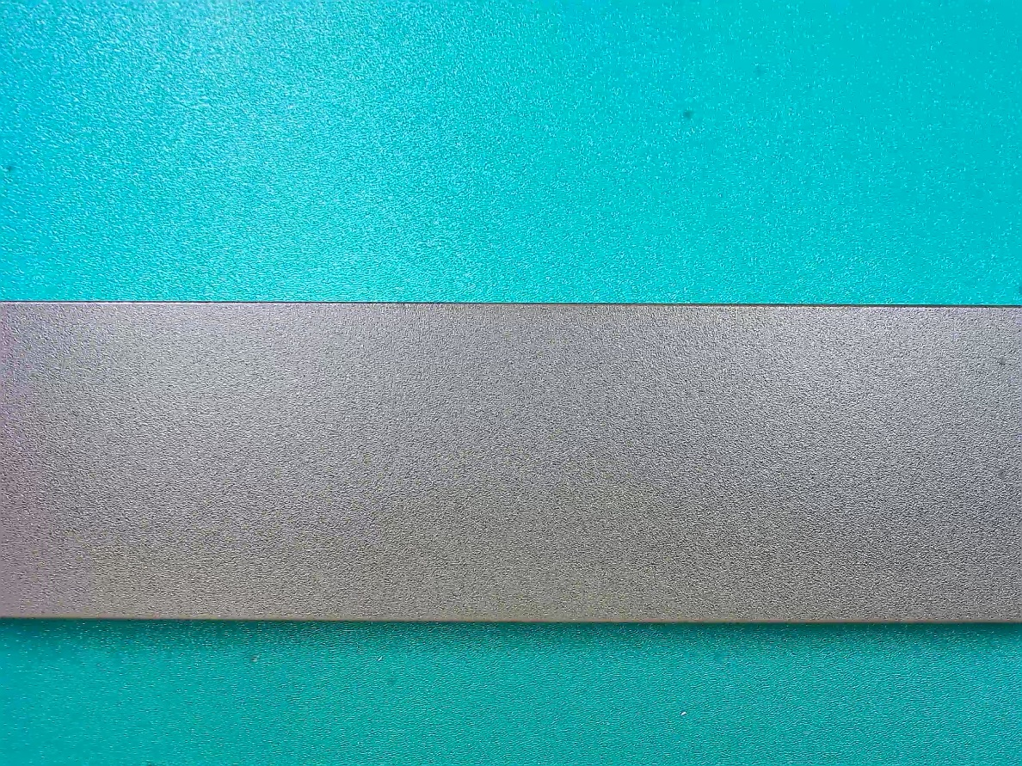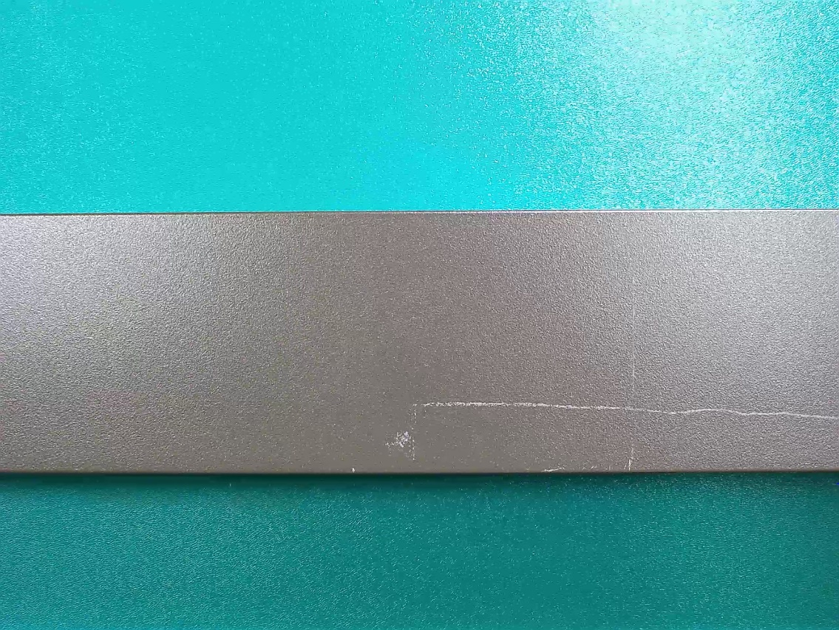铝型材在连续轧制和喷涂的过程中，由于各种工艺的特点和复杂开放的生产环境，导致铝型材表面极易出现各种表面缺陷。根据生产实践经验，铝型材表面缺陷主要有：刮伤、桔皮、凸粉等。缺陷的类别、严重程度、及位置等，决定着板材的后续处理。本课题的主要研究内容是设计基于深度学习技术的铝型材表面缺陷识别和定位算法，从而达到快速准确识别和定位表面缺陷的目的。

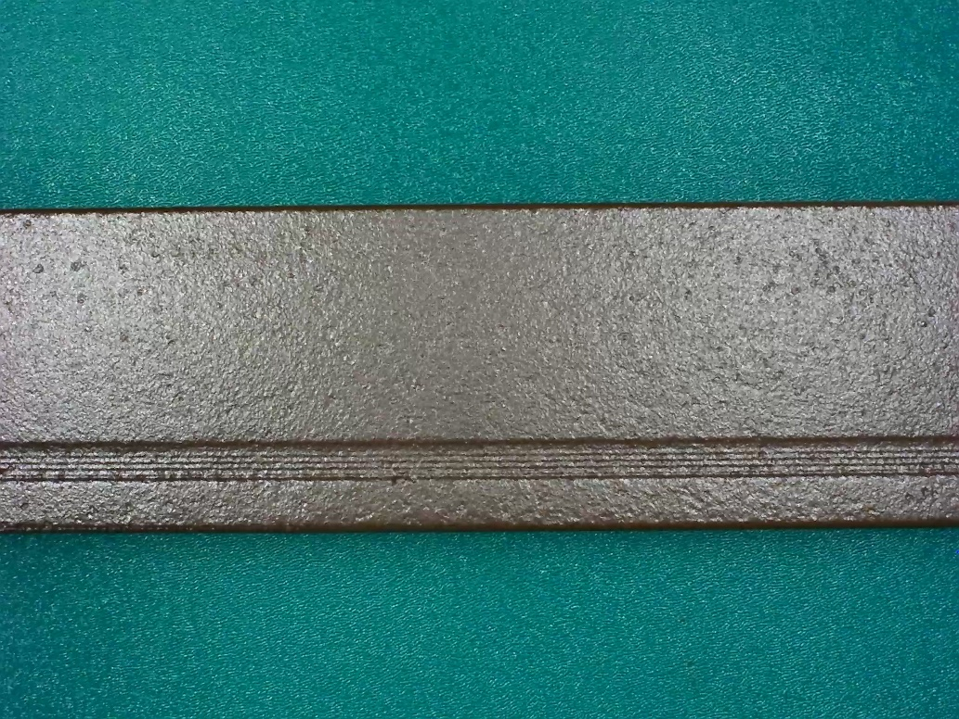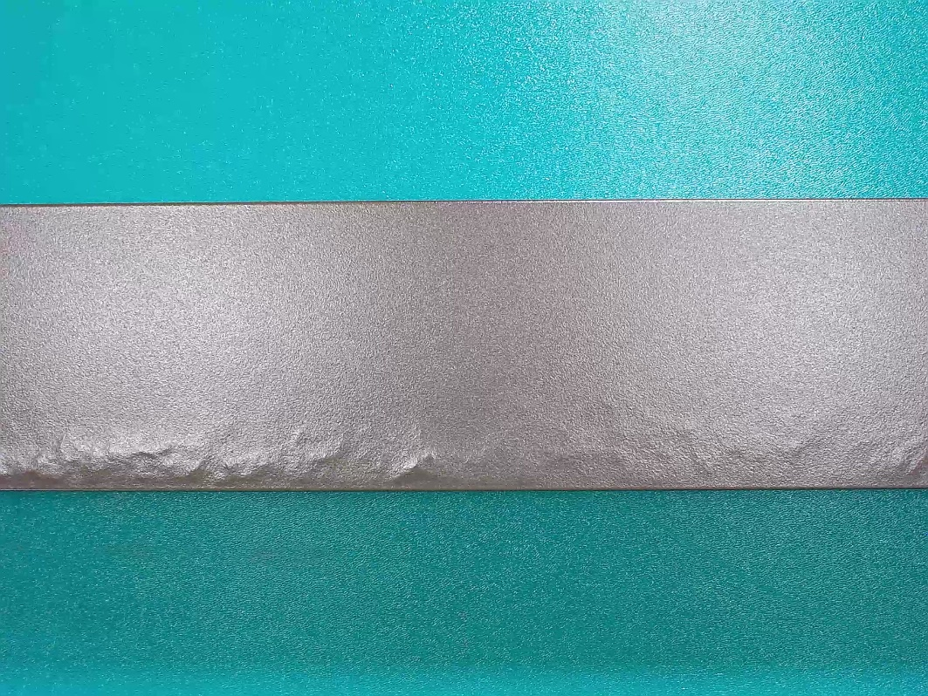图 3-1 无缺陷 图 3-2刮伤

图 3-3 桔皮 图 3-4 凸粉

由于传统的图像处理在表面缺陷检测的分类准确率不高，近几年来基于深度学习的图像分类算法取得了喜人的成果。有鉴于此，本课题拟采用深度学习的方法进行铝型材表面缺陷检测的研究，主要的研究内容有：数据集制作、缺陷识别算法和缺陷定位算法。

### 3.1.1数据集制作

对于深度学习而言，数据的质量、格式和数量对算法的检测效果有很大的影响。所以对图像的采集与数据集的处理进行研究，有利于发挥出深度学习的强大的性能。

（1）图像采集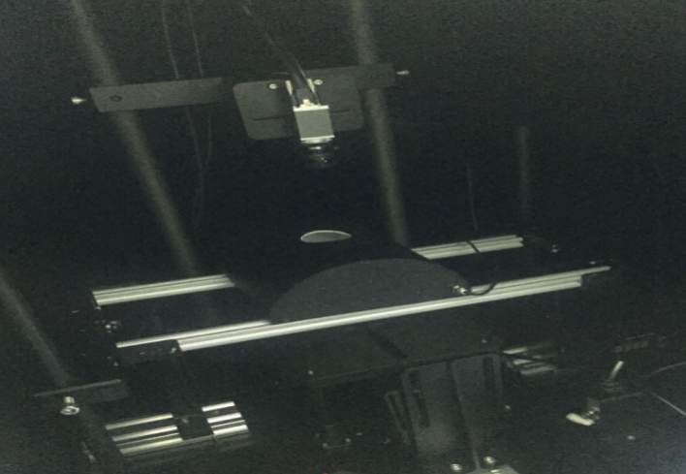。图像采集主要的研究内容是光源和相机的选型。常用的光源有卤素灯、荧光灯和LED灯。其中，卤素灯的使用寿命较短，荧光灯的稳定性较差，相比之下LED灯具有很大的优势，形状多样，且寿命长亮度稳定，低功耗，所以本系统采用的是LED光源。考虑到铝型材表面缺陷的特性和工业生产环境，需采用较高分辨率的工业相机，经过对比结合目前的科研条件，采用IMPERX-B2320型号相机，其分辨率2336×1752。

图 3-5光学平台

由于光源的亮度和位置会对成像的质量产生影响，本课题也将通过设置不同亮度和位置的光源进行试验，观察成像效果，从而选择有利于表面缺陷成像的光源配置方案。

（2）数据集处理。对数据集的处理的目的主要是为了增加样本数量，主流的方法是数据增强。数据增强就是通过一定的算法对已有的数据进行处理，生成更多的数据。数据增强一方面可以增加样本的数量，提高算法的检测效果；另一方面由于数据增强在一定程度上增加了图片的噪声，有利于提高缺陷检测算法的鲁棒性。由于需要人工采集缺陷图像样本，耗时耗力，样本量远远不足。所以对图片样本进行数据增强是十分有必要的，

根据铝型材表面缺陷检测的特点，结合常用的数据增强算法。本课题将研究的数据增强算法主要分为以下两大类。第一类是图片信息的数据增强，随机改变图片的饱和度、亮度、对比度等。第二类是图片规格的数据增强，随机对图像进行裁剪、翻转等。

### 3.1.2图像识别算法

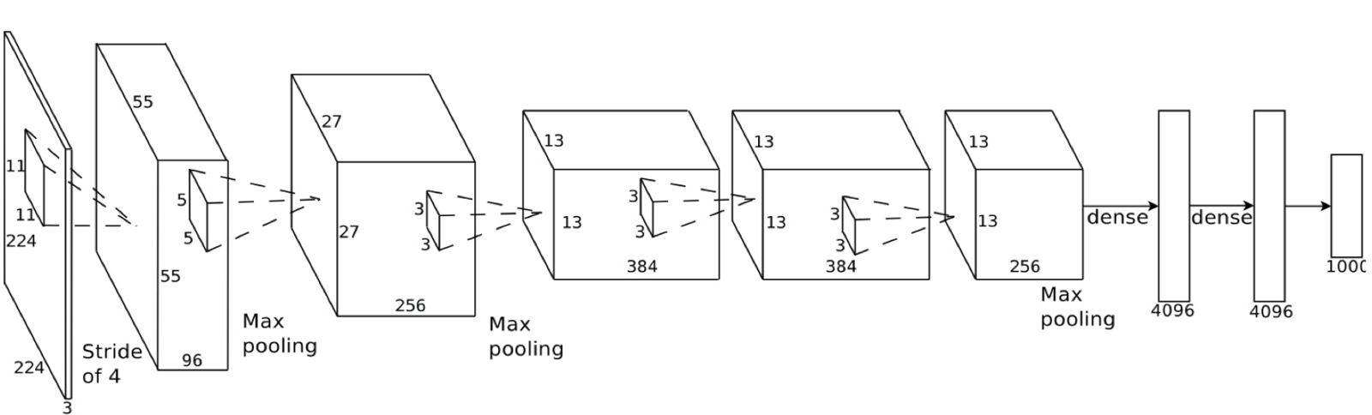目前深度学习在图像识别领域中有了一些效果比较好的算法，这些算法绝大部分是基于卷积神经网络（CNN）结构进行设计的。基于深度学习的图像识别算法分为网络结构设计和训练算法两部分。图3-6是一个简单的卷积神经网络。

图 3-6 卷积神经网络

卷积神经网络结构一般由卷积层、激活函数、池化层、和全连接层组成。

（1）卷积层。卷积是分析数学中一种重要的运算，在许多方面得到了广泛应用。在图像处理领域主要应用的是二维卷积。公式如下。

对图像进行卷积运算，就是让卷积核在图像上以一定的步长进行滑动计算窗口区域的卷积值，起到提取图像特征的作用。使用不同的卷积核大小、卷积和个数和滑动步长可以得到不同的图像特征。

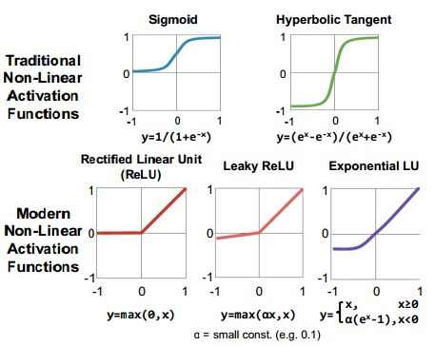（2）激活函数。激活函数（Activation Function），是在人工神经网络的神经元上运行的函数，负责将神经元的输入按照函数关系映射到输出端。通过使用激活函数，把非线性因素引入了神经网络，使得神经网络可以逼近任何非线性函数，增加了网络的学习能力。目前主要的激活函数有：Sigmoid、Tanh、ReLu、SeLu等，本课题也将对此进行深入的研究。激活函数图如图3-7所示。

图 3-7 激活函数

（3）池化层。池化层通过使用固定大小的窗口在图像上进行滑动，计算窗口内数值的统计值。主要有两种统计值，平均值和最大值。分别称为平均池化和最大池化，目前应用较多的是最大池化。池化层可以看作是对特征图像进行采样，从而实现对特征图像的压缩，一方面使得特征图像变小，简化网络计算复杂度；另一方面进行特征压缩，可以提取主要特征。

（4）全连接层。全连接层通常位于网络的末尾，计算不同特征的加权值。起到连接所有特征的作用，并把计算值送给分类器进行分类。对于二分类，通常用sigmoid进行计算分类；对于多分类，通常用softmax进行计算分类.

训练算法常用的有梯度下降、动量梯度下降、Adam等。除此之外损失函数、训练策略分别对算法是否收敛和收敛速度也有很大的影响。本课题也将一一对此进行深入的研究。

本课题将设计不同的CNN结构，采用不同的训练方案组成缺陷检测算法，进行对比试验。此外鉴于Siamese 网络结构在人脸识别中应用中良好的图像编码能力，本课题也将对此进行研究和试验。如果时间允许还将借鉴更多的网络结构框架进行研究。

### 3.1.3目标检测算法

缺陷定位目的是检测出缺陷的位置，通常以矩形框来表示，如图3-8所示。目前基于深度学习的目标检测算法，已经可以较准确的对目标进行定位，存在的主要问题是运行速度远远达不到工业要求。

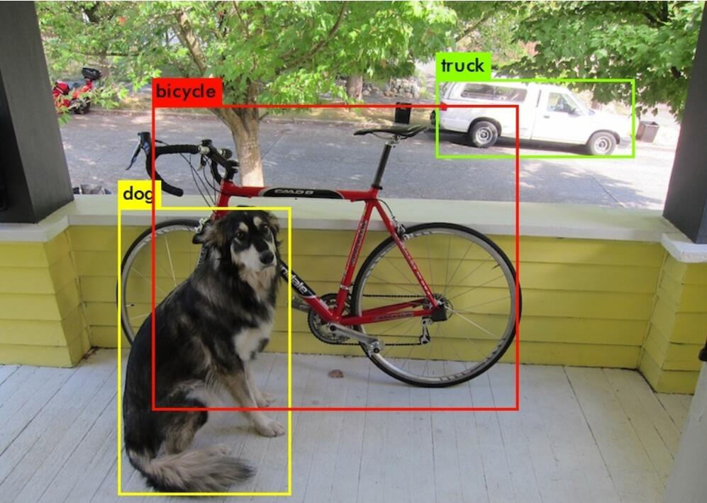

图 3-8 目标检测

本课题将深入研究各种目标检测算法的原理，根据表面缺陷检测的特点设计出精简的网络结构。包括但不限于以下几个方面：

（1）调整网络深度和宽度，采用不同的网络层数和节点数。

（2）样本标签格式的定义。

（3）训练算法、训练策略和损失函数的选择。

（4）借鉴图像金字塔的原理，研究其在缺陷定位方面的效果。

## 3.2研究方案

结合其它学者在深度学习研究中的方法和本课题的特点，本课题拟采用如图3-9的研究方法。研究方法以试验为主，首先设计算法，接着编程实现所设计的算法，最后进行试验评估算法的效果。重复该流程直到算法的效果达到要求。

图 3-9 研究方法

对于课题各个部分的研究方案如下。

### 3.2.1数据集预处理

对原始数据集进行数据增强，增加数据集的样本量。把数据集划分为训练集、交叉验证集和测试集。训练集用来训练所设计的算法，交叉验证集用来评估不同算法的泛化效果进而选择最优算法，测试集用来评估最优算法的最终效果。数据集划分如图3-10所示。

图 3-10 数据集划分

缺陷定位算法中，也要有相应的数据集，需要对原有的数据集进行进一步的处理。更改样本的标签，在标签中增加缺陷位置的信息，以此新标签对算法进行训练。

### 3.2.2设计缺陷识别和定位算法

本课题将采用Google的TensorFlow 深度学习开源框架进行缺陷检测算法的设计。算法将设计出不同的卷积神经网络结构，采用不同的训练方法在训练集上进行训练。完成算法的训练后，根据不同的评估指标，选择出在交叉验证集中效果最好的算法。评估算法效果的指标主要有：准确率、精确率、召回率、ROC、AUC等。最后在测试集中评估所选算法的效果，并与其它学者提出的算法进行比较。如果算法的运行时间不能满足要求，将继续精简网络结构、优化算法，找到准确率与检测速度的最佳平衡点。

前向传播

计算损失函数值

到最大迭代次数

？

是否满足终

止条件？

批量样本

开始

结束

训练算法更新参数

权重初始化

图 3-11 算法训练流程图

算法训练流程，如图3-11所示。首先需要对网络的权重进行初始化，初始化有正态分布随机初始化、Xavier初始化、He初始化等。批量样本指的是从训练集中取出固定数量的样本输入网络，一方面可以减少对内存的使用量，另一方面可以加快收敛速度。前向传播是按神经网络的传播顺序计算出输入数据经过网络的结果。根据结果决定是否继续进行训练。停止条件一般有达到最大迭代次数和损失函数值小于某一预设值两种。训练算法主要是各种梯度下降算法，训练算法会根据设置的参数对神经网络的权重进行更新，以使得损失函数值逐渐减小，直至收敛。

### 3.2.3设计缺陷检测软件

完成算法的设计和训练后，本课题将设计配套的表面缺陷检测软件。课题拟采用Python语言结合QT框架进行缺陷检测软件的开发。缺陷检测的流程如下。

1. 加载算法的网络结构和权重文件。
2. 打开摄像头读取图片。
3. 对图片进行预处理。
4. 把图像输入算法，进行前向传播得到检测结果。
5. 显示检测结果，缺陷类型，缺陷位置等。
6. 保存相关的缺陷检测信息。

# 4 预期目标

通过对课题的研究，预期达到的总目标是完成铝型材表面缺陷检测系统的缺陷识别算法设计、缺陷定位算法设计以及配套的缺陷检测软件。具体有以下四个目标：

（1）采集缺陷图像样本，完成数据集的制作。

（2）完成缺陷识别的算法设计，具有较高的准确率和速度。

（3）完成缺陷定位的算法设计，减少算法运行时间。

（4）完成配套缺陷检测软件的开发。

在完成以上研究后，本课题除形成一篇硕士毕业论文外，力争发表一篇EI以上级别论文及申请一项铝型材表面缺陷检测相关专利。

# 5 已完成的研究工作及进度安排

## 5.1已完成的研究工作

2017年09月到2018年02月，主要学习了数字图像处理的理论知识、计算机视觉开源库 OpenCV、C++和Python编程。2018年03月到2018年07月，学习了深度学习理论知识，深度学习开源库TensorFlow，初步掌握使用深度学习算法进行图片分类的流程。2018年08月到2018年09月，阅读了深度学习算法和表面缺陷检测相关论文，了解并掌握了几种通用的基于深度学习的图像识别算法和常见的表面缺陷检测方法，为后面开展基于深度学习的表面缺陷检测奠定基础。

## 5.2进度安排

本课题的研究时间为2018年8月至2019年12月。根据之前的项目经验，结合自身学习，科研攻关能力，针对课题研究计划，制定出以下研究进度：

|  |  |
| --- | --- |
| 时间 | 进度安排 |
| 2018.08—2018.09 | 阅读相关文献，深入了解机器视觉技术在表面缺陷检测领域的应用，深度学习在表面缺陷检测领域的研究现状； |
| 2018.10—2018.12  2019.01—2019.03  2019.04—2019.06  2019.07-2019.09 | 完成数据集的制作。利用TensorFlow框架搭建深度学习的CNN结构，训练算法，评估并记录算法效果；  根据表面缺陷检测的特点，优化网络结构，微调参数。  借鉴深度学习的在人脸识别的应用，采用Siamese网络结构对图片进行特征提取，设计多分类的算法进行缺陷识别。  融合已完成的缺陷识别算法，精简网络结构，设计轻量化的目标检测算法，同时进行缺陷检测和定位。 |
| 2019.10—2019.12 | 整理研究成果，撰写、修改、完善硕士学位论文以及准备硕士学位论文答辩。 |

# 6 已具备的研究条件和所需条件及经费

目前课题已具有LED光源一个，工业相机一台，光学平台一个，深度学习服务器一台。后续需要大量的铝型材表面缺陷样本。

本课题得到深圳某自动化公司的大力支持，经费可以保障。

# 7 预计困难及解决方案

## 7.1预计困难与技术难点

算法的泛化性能差。由于制作的数据集样本不可能很多，深度学习算法的学习能力又很强，较容易出现算法过于拟合训练集的情况，降低检测精度。

深度学习算法的参数难以确定。深度学习算法，在网络结构、训练方法上可调的参数有很多，对于算法的检测效果的影响程度也不能确定。

算法的检测速度慢。目前由于通用的深度学习算法需要较多的计算资源，算法运行时间都比较长，难以达到工业的生产要求。

## 7.2解决方案

对于数据集，考虑对其进行适当的整理和扩增。如果算法的效果不好，考虑进一步增加一些图像预处理的算法对数据集进行处理。对于算法泛化性能差，拟采用各种防止过拟合的技术进行网络搭建和训练。

对于算法参数的确定。大量阅读基于深度学习的图像识别的相关文献，由于在表面缺陷领域的相关文献较少，考虑借鉴深度学习在其它领域的应用成果。通过设置不同的参数、采用不同的训练方案进行试验，评估算法的效果，选取最合适的网络参数

对于算法的检测速度。在更深入了解各种通用的深度学习算法的前提下，根据不同算法的优缺点，整合优点、改进不足、进一步精简和改善网络结构，减少算法运行时间，提高检测速度。

# 参考文献

1. 李晓敏. 中国铝型材市场及未来发展趋势[J]. 四川有色金属, 2010, (04):1-5.
2. 张军阳, 王慧丽, 郭阳, 扈啸. 深度学习相关研究综述[J]. 计算机应用研究, 2018, 35(07):1921-1928.
3. Y. LeCun, Y. Bengio, G. Hinton. Deep learning[J]. Nature, 2015, (521): 436-444.
4. Y. Lecun, L. Bottou, Y. Bengio, et al. Gradient-based learning applied to document recognition[A]. Proc. IEEE, vol. 86, no. 11, pp. 2278-2324, 1998.
5. A. Krizhevsky, I. Sutskever, G. E. Hinton. ImageNet classification with deep convolutional neural networks. NIPS, 2012:1097-1105.
6. C. Szegedy et al. Going deeper with convolutions[C]. CVPR, 2015: 1-9.
7. K. He, X. Zhang, S. Ren, J. Sun. Deep residual learning for image recognition. CVPR, 2016: 770-778.
8. Y. Taigman, M. Yang, M. Ranzato, L. Wolf. Deepface: Closing the gap to human-level performance in face verification[C]. CVPR, 2014:1701-1708.
9. F. Schroff, D. Kalenichenko, J. Philbin. FaceNet: A Unified Embedding for Face Recognition and Clustering[C]. CVPR, 2015: 815-823.
10. K. Lai, L. Bo, X. Ren, D. Fox. A large-scale hierarchical multi-view RGB-D object dataset[C]. ICRA, 2011: 1817-1824.
11. Ross Girshick. Fast R-CNN[C]. ICCV, 2015:1440-1448 .
12. S. Ren, K. He, R. Girshick, J. Sun. Faster R-CNN: Towards real-time object detection with region proposal networks[C]. NIPS, 2015: 91-99.
13. J. Redmon, S. Divvala, R. Girshick, A. Farhadi. You Only Look Once: Unified real-time object detection[C]. CVPR, 2016: 779-788.
14. W. Liu, D. Anguelov, C. S. D. Erhan, S. Reed, C. Fu, A. C. Berg. SSD: Single shot multibox detector[C]. ECCV, 2016.
15. 罗菁, 董婷婷, 宋丹, 修春波. 表面缺陷检测综述[J]. 计算机科学与探索, 2014, 8(09):1041-1048.
16. 汤勃, 孔建益, 伍世虔. 机器视觉表面缺陷检测综述[J]. 中国图象图形学报, 2017, 22(12):1640-1663.
17. 田原嫄, 潘敏凯, 刘思阳. 电容器铝壳表面缺陷检测的CCD图像处理[J]. 组合机床与自动化加工技术, 2013, (05):73-75.
18. Huang Xiuqin, Luo Xinbin. A Real-time Algorithm for Aluminum Surface Defect Extraction on Non-uniform Image From CCD Camera[C]. ICMLC, 2014:556-561.
19. Huaxi Huang, Chao Hu, et al. Surface Defects Detection for Mobilephone Panel workpieces based on Machine Vision and Machine Learning[C]. ICIA, 2017:370-375.
20. 郑晓玲. 基于机器视觉的铝铸件表面缺陷检测[D]. 厦门:华侨大学, 2015.
21. 王宪保, 李洁, 等. 基于深度学习的太阳能电池片表面缺陷检测方法[J]. 模式识别与人工智能, 2014, (06): 517-523.
22. 李梦园. 深度学习算法在表面缺陷识别中的应用研究[D]. 浙江工业大学，2015.
23. Je-Kang Park, Bae-Keun Kwon, et al. Machine Learning-Based Imaging System for Surface Defect Inspection[J]. INT J PRECIS ENG MAN, 2016, 3(3): 303-310
24. Shahrzad Faghih-Roohi, Siamak Hajizadeh, et al. Deep Convolutional Neural Networks for Detection of Rail Surface Defects[C]. IJCNN, 2016:2584-2589.
25. Lidan SHANG, Qiushi YANG, et al. Detection of Rail Surface Defects Based on CNN Image Recognition and Classification[C]. ICACT, 2018:45-51.
26. 李江昀, 任起锐, 郑俊锋. 一种基于深度卷积神经网络的金属板带表面缺陷检测系统[P]. 北京：CN107328787A, 2017-11-07.
27. 李江昀, 常德丹, 任起锐, 左磊. 一种基于YOLO9000网络的金属板带表面缺陷检测方法及装置[P]. 北京：CN106934800A, 2017-07-07.
28. 周志华. 机器学习[M]. 北京：清华大学出版社，2016.
29. S. Ioffe, C. Szegedy. Batch normalization: Accelerating deep network training by reducing internal covariate shift[C]. ICML, 2015.